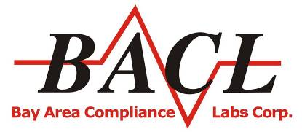
客户回访调查记录表
Bay Area Compliance Laboratory Corp.
www.baclcorp.com.cn

*回访公 司
Company Name
*回访客户  联系窗口姓名  Client Name |  | *职 位Position
*E-Mail |  | 电 话Tel
贵公司产品主要涉及到的测试领域The field of your products belong to：
EMC领域 安规领域 能效领域 化学领域 验货 其他
FCC\ IC \ CEC\CE\KC\MIC
倍科服务  Service | - 您对倍科提供的数据、结果的准确性、权威性  很满意 满意 基本满意 不满意
- 您对倍科所提供的服务周期：
很满意 满意 基本满意 不满意
- 您对倍科提供服务的效率：
很满意 满意 基本满意 不满意
- 您对倍科工程师现场的服务态度和责任心：
很满意 满意 基本满意 不满意
- 您对倍科技术人员的专业水平评价：
很满意 满意 基本满意 不满意
客户服务  Customers Service | - 您对倍科销售人员的专业能力，服务态度  很满意 满意 基本满意 不满意
- 您对倍科销售人员的沟通能力
很满意 满意 基本满意 不满意
- 倍科服务人员应对您的需求反应速度
很满意 满意 基本满意 不满意
- 有疑问时找到相关联系人的难易程度
很满意 满意 基本满意 不满意
- 投诉处理的及时性、处理结果
很满意 满意 基本满意 不满意
客户建议  Suggestion | 目前你最期望我们做出改善的是（麻烦分开列出）：
Date日期： 回访人： 审核人：

